Lignes directrices pour la mise en œuvre de l’arrêté royal relatif aux matériaux et objets en métal et en alliage destinés à être mis en contact avec des denrées alimentaires.

Il s’agit d’un document évolutif qui sera adapté sur la base de l’expérience, des questions fréquemment posées et des études scientifiques nouvelles.

Élaboré par: Service public fédéral de la santé, de la sécurité de la chaîne alimentaire et de l’environnement
Publié le 15 mars 2021
Version 1.0

Table des matières
Élaboré par: Service public fédéral de la santé, de la sécurité de la chaîne alimentaire et de l’environnement 1
1. Introduction 2
2. Champs d ’application 3
2.1. L’arrêté royal s’applique: 3
2.2. L’arrêté royal ne s’applique pas: 3
2.3. Produits seconde main 3
3. Définitions 4
4. Abréviations 4
5. Essais de libération 5
5.1. Échantillonnage des matériaux et objets 5
5.1.1. Matériaux d’emballage (par exemple en conserve) 5
5.1.2. Autres matériaux et objets, à l’exclusion des emballages (p. ex. ustensiles de cuisine) 5
5.2. Traitement préalable des matériaux et objets 5
5.3. Essais de libération 6
5.3.1. Essais de libération dans les denrées alimentaires 6
5.3.2. Essai de libération dans les simulants alimentaires 7
5.3.3. Conditions de transformation et de conditionnement 8
5.3.4. Conditions de stockage 8
5.3.5. Nombre d’essais de libération à effectuer 9
5.3.5.1. Des matériaux destinés à un unique contact avec des denrées alimentaires 9
5.3.5.2. Matériaux destinés à de multiples contacts avec des denrées alimentaires 9
5.3.6. Sélection des conditions d’essai (t, T) 9
5.3.7. Test de mise en libre pratique 10
5.3.7.1. Articles susceptibles d’être remplis: 10
5.3.7.2. Articles non remplissables 10
5.3.7.2.1. Matériaux et articles tels que planches de cuisson, feuilles, pouvant être immergés 11
5.3.7.2.2. Matériaux et objets plats 11
5.3.7.2.3. Appareils de transformation d’aliments 11
5.4. Méthodes d’analyse 12
5.5. Mesures et rapports 12
5.5.1. Articles susceptibles d’être remplis 12
5.5.2. Articles qui ne peuvent être remplis 13
5.5.2.1. Mesures pour le calcul de l’enveloppe de l’article 13
5.5.2.2. Détermination du poids de référence (RW) 16
5.5.2.3. Détermination de la libération d’un élément spécifique 17
5.5.2.4. Détermination de la libération spécifique 17
5.5.3. Matériaux et/ou articles plats pouvant être découpés 17
6. Évaluation des risques liés aux applications industrielles 18
7. Normes & références 18

Introduction
Cette ligne directrice sert de support à l'interprétation et à l'application de l'arrêté royal concernant les matériaux et objets en métal et alliage destinés à entrer en contact avec les denrées alimentaires.
Le guide contient davantage d'informations sur le champ d'application, clarifie certains termes et définitions et décrit les tests de libération à utiliser et l'analyse des risques possibles dans l'industrie alimentaire.
La dernière version de cette directive est toujours disponible sur le site du SPF Santé, sécurité de la chaîne alimentaire et environnement via www.health.belgium.be. Pour toute question concernant ce document et l'arrêté royal, vous pouvez toujours contacter apf.food@health.fgov.be.

Champs d ’application

L’arrêté royal s’applique:

L’AR s’appliquent à la libération non intentionnelle de certains ions métalliques par des matériaux et objets constitués totalement ou partiellement de métaux ou d’alliages à l’état de produits finis :
- ils sont destinés à être mis au contact de denrées alimentaires ; ou
- ils sont déjà au contact de denrées alimentaires et étaient destinés à cet effet ; ou
- on peut raisonnablement s’attendre à ce qu’ils soient mis au contact de denrées alimentaires ou qu’ils transfèrent leurs constituants à des denrées alimentaires dans les conditions normales ou prévisibles d’emploi.

Exemples : ustensiles ménagers et équipement de transformation des aliments tels que robots de cuisine, feuilles d’emballage alimentaire, récipients, casseroles, mixeurs, couteaux, fourchettes, cuillères, fûts et conteneurs de transport, processus de production dans l'industrie alimentaire etc.

L’arrêté royal ne s’applique pas:

- Métaux et alliages utilisés dans les matériaux et objets recouverts d’un revêtement de surface organique qui s’est avéré limiter la libération d’ions métalliques à une valeur inférieure à la limite de libération spécifique applicable (LLS) ;
- Céramiques, cristal, encres d’impression, auxiliaires de polymérisation et autres types de matériaux pour contact alimentaire, qui sont couverts par une législation spécifique au niveau de l’UE ou au niveau national ou par les résolutions du Conseil de l’Europe ;
- Matériaux conçus pour libérer certaines substances dans les denrées alimentaires (matériaux et objets dits « actifs ») ; ces matériaux sont couverts par la législation de l’UE sur les matériaux actifs destinés à entrer en contact avec des denrées alimentaires (règlement (CE) n° 1935/2004 et règlement (CE) n° 450/2009) ;
- Jouets, même s’ils sont souvent en contact direct avec des aliments (p. ex. céréales) ;
- Produits déjà sur le marché avant l'entrée en vigueur de l'arrêté royal.

Produits seconde main

Les produits d'occasion qui sont remis sur le marché après l'entrée en vigueur de l'arrêté royal du 17 février 2021 doivent être conformes à cet arrêté royal.

Définitions

- Métaux: les métaux se caractérisent par leurs propriétés physico-chimiques à l’état solide :
  - Pouvoir réfléchissant responsable de l’éclat métallique caractéristique,
  - Conductivité électrique,
  - Conductivité thermique,
  - Propriétés mécaniques telles que solidité et ductilité.
Les métaux correspondent à une catégorie de matériaux dont la cohésion est assurée, à l’échelle de l’atome, par des liaisons métalliques. Ils peuvent être assimilés à un ensemble d’ions métalliques positifs formant des réseaux cristallins étendus dans lesquels des électrons de valence sont partagés par l’ensemble de la structure ;

- Alliage: un matériau métallique, homogène à un niveau macroscopique, constitué de deux éléments ou plus, combinés de telle manière qu’ils ne peuvent pas être facilement séparés par des moyens mécaniques;

- Libération: le transfert non intentionnel des métaux vers des aliments à partir de matériaux ou objets constitués de métaux ou alliages;

- Limite de libération spécifique « LLS »: la quantité maximale autorisée d’ions métalliques ou métalloïdes (en milligrammes) donnés cédés par un matériau ou objet aux denrées alimentaires ou aux stimulants de denrées alimentaires (en kilogrammes) ;

- Processus de production complet : l'ensemble des différents processus de production nécessaires pour mener à bien une étape de la production. Ceux-ci doivent être situés sur un seul site d'une entreprise alimentaire, à l'exclusion des commerces de détail ;

- Evaluation des risques : un processus reposant sur des bases scientifiques et comprenant quatre étapes: l'identification des dangers, leur caractérisation, l'évaluation de l'exposition et la caractérisation des risques ;

Abréviations

FCM: des matériaux en contact avec l’alimentation (food contact material)
LS: libération spécifique
LLS: limite de libération spécifique
DDC (ou DoC): déclaration de conformité

Essais de libération

Échantillonnage des matériaux et objets

Le prélèvement d’échantillons pour analyse signifie qu’un objet, un matériau, un article alimentaire déjà emballé sert à vérifier la conformité aux exigences établies, telles que les LLS pertinentes.
Il convient d’établir une stratégie d’échantillonnage de manière à permettre le prélèvement d’un échantillon approprié et représentatif du lot de production. Le type, le nombre, la taille et les propriétés caractéristiques de l’échantillon sont au minimum spécifiés.
Le nombre et la taille des échantillons prélevés doivent être suffisants pour la réalisation des répétitions de l’analyse et des essais de confirmation des résultats en cas de doute. Cela signifie que deux fois plus d'échantillons doivent être prélevés à chaque fois.
Un modèle approprié de collecte d’échantillons doit être établi pour chaque échantillonnage, qui doit être complété au moment de l’échantillonnage.

Matériaux d’emballage (par exemple en conserve)

Pour les matériaux d’emballage un plan d’échantillonnage approprié est présenté dans le tableau.
Nombre de paquets ou d’unités à échantillonner en fonction de la taille du lot.
Nombre de colis ou d’unités du lot | Nombre d’emballages ou d’unités à prélever
1-59 | au moins 3
60-200 | au moins 5
> 200 | 10

Autres matériaux et objets, à l’exclusion des emballages (p. ex. ustensiles de cuisine)

Au moins trois échantillons doivent être prélevés dans le cas de matériaux ou objets autres que des matériaux d’emballage.

Traitement préalable des matériaux et objets

Toute instruction fournie par le fabricant concernant un traitement préalable des échantillons testés, p. ex. le nettoyage, doit être respectée avant de réaliser l’essai de libération.
Lorsqu’aucune instruction détaillée n’est fournie, les échantillons à tester doivent être lavés avec de l’eau et un détergent ménager liquide (pH 6-8,5, température d’environ 40 °C) puis rincés à l’eau du robinet et enfin à l’eau distillée ou avec une eau de qualité similaire. Ils doivent être égouttés puis séchés. La surface à tester ne doit pas être manipulée après le nettoyage.
Il existe toutefois des exceptions telles que les matériaux destinés à entrer en contact avec des denrées alimentaires pour un usage unique (p. ex. le papier aluminium, les boîtes de conserve pour aliments et boissons, ...) pour lesquels le lavage n’est pas significatif, cela n’étant jamais réalisé en utilisation réelle. Le prétraitement doit donc, dans la mesure du possible, imiter la réalité.

Essais de libération

Essais de libération dans les denrées alimentaires

Si le FCM, qui fait l’objet de l’enquête, remplit l’une de ces conditions, l’essais de libération est effectué avec des denrées alimentaires.
- si le matériau ou objet, lorsqu’il est commercialisé, est déjà en contact avec l’aliment (p. ex. aliments en boîtes de conserve, tonnelets de bière, etc.) ou s’il est destiné à des applications d’emballage (p. ex. boîtes de conserve destinées à l’industrie alimentaire) ; dans la mesure du possible, l’essai doit être réalisé à la date de péremption des denrées ;
- si le matériau ou objet, lorsqu’il est commercialisé, n’est pas en contact avec l’aliment mais que son usage est prévu pour des denrées ou des groupes de denrées alimentaires ou est clairement indiqué par le fabricant ou ne présente aucun doute (p. ex. presse-ail, infuseurs à thé, etc.) ;
- si des conditions physiques extrêmes ou une abrasion sont attendues lors d’un usage normal, impossible à reproduire avec des simulants liquides (p. ex. moulins à poivre, moulins à café, etc.) ;

Si les denrées alimentaires possèdent une teneur naturelle en métal susceptible d’influencer significativement le résultat de l’analyse. Dans ce cas, le choix d’autres denrées alimentaires représentatives doit être scientifiquement justifié.
Si aucune denrée alimentaire particulière n’a été indiquée, il convient de choisir un aliment représentatif, possédant des caractéristiques appropriées (p.ex. pH, acides, sels, graisses ou alcools). Le principe des conditions d’utilisation les plus défavorables doit être appliqué.
Dans les cas appropriés, la documentation présentée à l’appui de la déclaration de conformité spécifie la denrée alimentaire représentative.
La libération effectuée, la denrée alimentaire utilisée dans l‘essais de libération doit être déterminée d’une manière appropriée, de sorte que la concentration d’éléments puisse être déterminée par FAAS, GF-AAS, ICP-AES/ICP-OES et ICP-MS. Des conditions individuelles de digestion et des mesures spécifiques pour éviter l’interférence de la matrice peuvent être nécessaires pour déterminer les concentrations métalliques dans les denrées alimentaires.
La concentration naturelle du métal (ou des métaux) dans la denrée alimentaire à tester doit être connue avant la réalisation de l’essai. A cet effet, il est nécessaire de mesurer la concentration de métal dans la denrée alimentaire avant et après contact avec le matériau ou objet métallique. Si elles sont disponibles, les informations sur la concentration naturelle de métal attendue et sa variabilité dans la denrée alimentaire doivent être mentionnées par le producteur de denrées dans la documentation présentée à l’appui de la déclaration de conformité.
Dans le cas d’un traitement par échantillon spécial, une description détaillée des circonstances doit figurer dans le rapport d’essai.
La libération de métaux à partir d’un matériau ou objet métallique dans des denrées alimentaires, peut être déterminé en soustrayant la teneur naturelle en métal de la denrée alimentaire de la concentration métallique totale dans la denrée alimentaire, après avoir été en contact avec le produit.

Essai de libération dans les simulants alimentaires

Des simulants alimentaires sont utilisés pour les essais de libération dans les cas suivants :
- si le matériau ou objet est susceptible d’entrer en contact avec des denrées alimentaires très diverses, impossibles à classer dans une catégorie particulière d’aliments (p. ex. ustensiles de cuisine ou autres objets utilisés comme prévu),
- si son usage prévu pour des denrées ou des groupes de denrées alimentaires spécifiques n’est pas clairement indiqué ou connu,
- s’il n’est pas possible de tester directement la libération à partir du matériau ou objet dans les denrées alimentaires, pour des raisons soit techniques (p. ex. lorsque l’analyse est techniquement impossible dans les denrées ou le groupe de denrées alimentaires spécifiés) soit pratiques (p. ex. lorsque les denrées ou le groupe de denrées alimentaires spécifiés ne sont pas disponibles).
Les simulants suivants peuvent être utilisés. Le choix du simulant est déterminé par la denrée alimentaire avec laquelle le FCM entrera en contact. Tous les produits chimiques utilisés doivent présenter un degré de pureté approprié.

Type d’aliment | Simulant
Aliment aqueux, alcoolique ou gras | Eau courante commune EN16899 *
Aliment acide (pH ≤ 4,5) | Acide citrique 5 g/l,
* EN 16899 Hygiène des denrées alimentaires — Production et prévention des boissons chaudes dans les boissons chaudes — Hygiène et mainlevée. Estimation des concentrations d’ions: calcium: 16,4 mg/l, magnésium 3,3 mg/l, sodium 16 mg/l, carbonate hydrogène 44 mg/l, chlorure de 28,4 mg/l, sulfate de 13 mg/l et pH ajusté à 7.5.

Un autre simulant peut être utilisé s’il est plus adapté à l’essai de libération et à condition que l’utilisation de ce simulant soit fondée sur des preuves scientifiques éprouvées et vérifiées.
L’évaporation du simulant doit être évitée autant que possible.
Afin de couvrir un conteneur sans couvercle, une couverture appropriée peut être appliquée (p. ex. le film de fluoroplastics). Il est préférable d'éviter d'utiliser du verre car il peut également libérer des métaux. Les conteneurs munis d’un couvercle doivent être fermés en conditions réelles.

Conditions de transformation et de conditionnement

Lors de la vérification de la conformité, les conditions d’essai doivent être aussi proches que possible des conditions réelles de transformation et de conditionnement afin d’éviter une surestimation ou sous-estimation de la libération des métaux. La présence d’oxygène pendant l’essai peut, par exemple, augmenter la libération du fer et de l’étain à partir de la conserve, ou de l’aluminium à partir d’emballages en aluminium. Les récipients métalliques doivent être hermétiquement fermés. Si un vide est créé dans le récipient après scellement dans les conditions réelles d’emballage, un vide équivalent doit également être créé dans le récipient expérimental.
Si des denrées alimentaires chaudes sont conditionnées dans des récipients dans des conditions d’emballage industriel, cela doit également être réalisé lors des essais.

Conditions de stockage

La plupart des emballages de mesure hermétiquement fermés pour les denrées alimentaires sont utilisés pour les produits à longue durée de conservation, celles-ci pouvant aller jusqu’à 5 ans dans certains cas.
Il est probable que la libération des métaux résultant de l’interaction entre les denrées alimentaires et la surface destinée à entrer en contact avec des denrées alimentaires, se poursuivra tout au long de la durée de conservation du produit. L’augmentation de la concentration de métaux dans les denrées alimentaires emballées, n’est pas toujours linéaire. Il n’est donc pas possible de prévoir avec précision la concentration du métal à la fin de la durée de conservation, sur la base de mesures à court terme.
Aux fins de la déclaration de conformité, il convient donc de stocker la portion d’essai pendant toute la durée de conservation, dans des conditions réelles.

Nombre d’essais de libération à effectuer

Des matériaux destinés à un unique contact avec des denrées alimentaires

Les FCM qui n'ont pas été en contact avec des aliments et qui sont destinés à être mis en contact avec des aliments une seule fois, ne doivent subir qu'un seul essais de libération.
1e LS < LLS

Matériaux destinés à de multiples contacts avec des denrées alimentaires

Pour les matériaux ou objets qui ne sont pas déjà en contact avec l’aliment (c’est-à-dire dans des applications autres que l’emballage) mais qui sont destinés à entrer en contact de façon répétée avec des denrées alimentaires, le ou les essais de libération seront réalisés trois fois de suite. Entre les essais, les échantillons doivent être traités comme décrit dans le paragraphe « Traitement préalable des matériaux et objets ». Lorsque ces instructions ne s’appliquent qu’à la première utilisation ou lorsqu’elles indiquent qu’aucun lavage n’est nécessaire avant ou entre les utilisations, ceci doit être pris en considération.
La conformité est établie sur la base des résultats relevés lors du troisième essai. Le processus de passivation que subissent certains métaux et alliages est ainsi pris en compte.
Toutefois, la somme des résultats des premier et deuxième essais ne doit pas dépasser une exposition équivalant à une utilisation journalière pendant une semaine (autrement dit sept fois la LLS), conformément à la formule ci-dessous :
RÉSULTAT 3e test < LLS
RÉSULTAT 1er test + RÉSULTAT 2e test < 7 x LLS

Les objets destinés à un usage répétitif (p. ex. les appareils de production de boissons chaudes tels que machines à café), doivent être testés après détartrage et toute autre opération de nettoyage mentionnée dans le manuel d’utilisation correspondant.

Sélection des conditions d’essai (t, T)

L’essai de libération est effectué dans les conditions (raisonnablement envisageables) les plus défavorables (t, T, concentration et pH des acides et sels) qui donnent lieu à la libération d’un ou de plusieurs métaux au cours de la production, du stockage, du transport et de l’utilisation.
Au cours des différentes étapes nécessaires pour réaliser un essai de libération, la surface des échantillons ne peut pas changer physiquement. Si les conditions d’essai assignées par les règles générales entraînent un changement physique, le test doit être effectué à nouveau dans d’autres conditions qui ne conduisent pas aux changements physiques mais reflètent toujours les conditions les plus défavorables d’utilisation prévisibles.
Les conditions de temps/température peuvent être sélectionnées sur la base des lignes directive de JRC.

Test de mise en libre pratique

Il convient d’établir une distinction entre les matériaux destinés à entrer en contact avec des denrées alimentaires qui peuvent être remplis et ceux qui ne peuvent pas l’être.

Articles susceptibles d’être remplis:

Les FCM qui peuvent être remplis (par exemple : bols à mélanger, casseroles, poêles) doivent être remplis avec des denrées alimentaires ou des simulants aux 2/3 environ de sa capacité totale et sont ensuite couverts.
En raison de contraintes pratiques, cela ne s’applique pas aux équipements de grands volumes tels que les conduites et les réservoirs.
Cela ne s'applique pas aux articles destinés à des applications d'emballage (par exemple, les canettes destinées à l'industrie alimentaire) où le volume de remplissage réel peut être utilisé.
Il convient de tester les articles en conditions d’utilisation réelle ou, si cela n’est pas possible, en appliquant les conditions suivantes dans les cas appropriés.

Articles non remplissables

Les FCM qui ne peuvent pas être remplis ou les matériaux destinés à entrer en contact avec des denrées alimentaires dont la surface en contact avec la denrée alimentaire ne peut être estimée (par exemple, la vaisselle, les ustensiles de cuisine, les passoires, aux presse-purée et les râpes à fromage etc.) doivent être testés, intacts, par immersion à une profondeur raisonnable reflétant leur utilisation normale.

Matériaux et articles tels que planches de cuisson, feuilles, pouvant être immergés

Cela s’applique par exemple aux matériaux et objets tels que feuille d’aluminium, planche à découper, évier avec égouttoir ou plan de travail.
Il est possible de tester soit l’objet en entier soit un échantillon. Dans ce dernier cas, la surface totale de l’échantillon doit être de 1 dm². La tolérance sur ces mesures est de ± 1 mm. Seule la surface de contact avec les aliments est prise en compte dans la détermination de la valeur de libération spécifique. Les surfaces des arêtes tranchantes sont incluses dans l’essai uniquement si leur épaisseur dépasse 2 mm.
La procédure de préparation des arêtes des objets en acier inoxydable implique un polissage approprié. La surface en acier inoxydable peut par exemple être polie sous l’eau en utilisant un papier SiC 1200 pour arrondir les arêtes sans endommager la surface adjacente. Après polissage, l’objet doit être lavé avec un soin particulier de manière à ce qu’aucun contaminant (comme des particules métalliques) ne reste à la surface de l’échantillon. L’échantillon doit enfin être laissé pendant 24 h au moins dans un endroit sec et propre de manière à ce que la couche passive puisse se reformer naturellement.

Matériaux et objets plats

Les matériaux et objets plats qui ne peuvent pas être remplis et qui ont des propriétés différentes sur les deux faces, ou dont les bords ne peuvent pas être suffisamment préparés pour les tester par immersion totale, peuvent être testés avec une cellule de migration.
L'échantillon est monté avec la surface en contact avec les aliments dans la cellule de migration. Les conditions d'essai doivent être choisies comme décrit ci-dessus pour les articles qui peuvent être remplis.
Les cellules de migration appropriées peuvent être sélectionnées conformément aux exigences de la norme EN 1186-1.
Les cellules d'essai doivent être pratiquement inertes par rapport aux denrées alimentaires ou aux simulants de denrées alimentaires appliqués. Un essai à blanc doit être effectué pour mesurer toute libération éventuelle de métal de la cellule de migration elle-même. Les résultats de cette détermination à blanc doivent être soustraits des résultats des tests effectués sur l'échantillon.

Appareils de transformation d’aliments

Les dispositions ci-après s’appliquent aux objets tels que cafetières, centrifugeuses, appareils de distribution, bouilloires électriques et trancheuses à viande, ainsi qu’à leurs accessoires.
Les objets (ou leurs éléments qui pourraient logiquement entrer au contact des aliments) doivent être testés dans des conditions d’utilisation conformes aux instructions des fabricants.
Pour les appareils de production de boissons chaudes, l’essai doit être effectué conformément à la norme EN 16889.

Méthodes d’analyse

Les méthodes d’analyse utilisées pour les essais de libération réalisés sur les FCM doivent répondre aux dispositions de l’Annexe III (Caractérisation des méthodes d’analyse) du règlement (UE) no 625/2017. Les laboratoires réalisant l’analyse doivent utiliser des méthodes validées pour la détermination des métaux et autres éléments, conformément aux lignes directrices et critères spécifiquement établis par le réseau EURL-NRL FCM (EUR 24105, 2009).
Lors de la préparation et de l’analyse de l’échantillon, il convient d’utiliser des réactifs de qualité appropriée. S’il est nécessaire à la préparation de l’échantillon ou de l’analyse, tout l’équipement utilisé pour la préparation et pour les expérimentations par immersion doit être nettoyé avec une solution à 10 % d’acide nitrique (HNO3) pendant au moins 24 h, puis rincé soigneusement à l’eau ultra-pure avant utilisation.
L’analyse peut être réalisée à l’aide de différents outils d’analyse tels que FAFA, GF-AAS, ICP-AES/ICP-OES et ICP-MS.
Un essai à blanc doit être effectué pour déterminer la concentration initiale de l’élément métallique dans les denrées ou simulants alimentaires homogénéisés/minéralisés avant de les mettre au contact du matériau ou objet à tester.

LS (mg/kg = C _{1 (kg} /kg) − C ₀ (kg/kg)

Lorsque C ₀ est la concentration de métaux avant contact, le FCM (blanco) et C ₁ est la concentration de métaux après l’essai de libération.

Lors de la vérification de la conformité, il convient de tenir compte des incertitudes de mesure concernant les concentrations mesurées, comme mentionné dans les ligne directive de JRC. La limite supérieure de C ₀ est déduite de la limite inférieure C ₁.

Mesures et rapports

Articles susceptibles d’être remplis

La concentration métallique peut être déterminée directement dans le simulant ou la denrée alimentaire.
Pour les objets ayant une capacité supérieure à 10 kg d’aliments, il convient de prendre en compte le rapport surface/masse réel.
Pour les articles destinés à des applications d'emballage (p. ex. les boîtes de conserve vides pour l'industrie alimentaire), les volumes de remplissage réels et les conditions d'essai peuvent être utilisés

Articles qui ne peuvent être remplis

Cette méthode diffère de la méthode actuellement décrite dans le règlement européen (UE) n° 10/2011 concernant les matériaux et objets en matière plastique destinés à entrer en contact avec des denrées alimentaires.
La mesure de la surface de ce type de FCM est complexe et n'est pas objectivement liée à l'exposition des consommateurs. La méthode suivante permet un calcul direct et simple en mg/kg et est liée à l'exposition des consommateurs. Pour chaque objet tridimensionnel, les trois dimensions (X = profondeur, Y = largeur, Z = hauteur) sont calculées sur la base de quelques conventions simples. Cela produit une barre (figure géométrique simple) que nous appelons le volume de l'enveloppe, qui sert de référence dans la méthode de calcul du volume d'exposition à l'objet.

Mesures pour le calcul de l’enveloppe de l’article

Afin de ne pas sous-estimer considérablement le volume d’articles de petite taille (p. ex. les couteaux à plat), 5 cm est la plus petite valeur qui peut être attribuée. Chaque valeur inférieure à 5 cm est arrondie à 5 cm.
Détermination des dimensions le long des axes X, Y et Z
Mesurer et calculer la hauteur (Z) du bien telle que spécifiée dans le workflow ci-dessous.
Mesurer la profondeur (X) et la largeur (Y) parallèle à la surface horizontale, avec la même orientation de l’article que la hauteur de mesure (Z)
Pour les objets dont la partie fonctionnelle (celle obligatoirement en contact avec les denrées alimentaires) se trouve à distance du manche, une valeur égale à 2/3 de la hauteur (en excluant le manche de l’objet) est attribuée à la hauteur totale Hr (p. ex. écumoire, presse-purée).
Workflow pour la mesure et le calcul de la hauteur (Z):

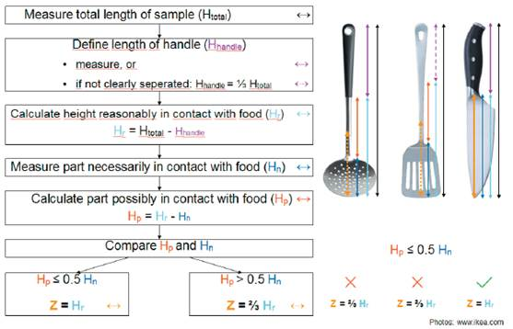

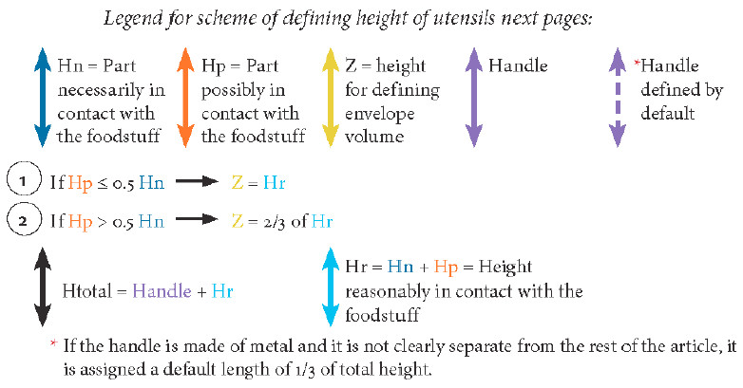

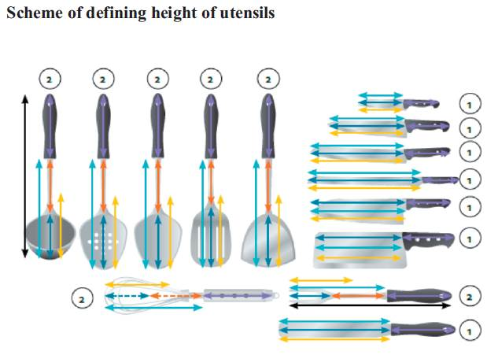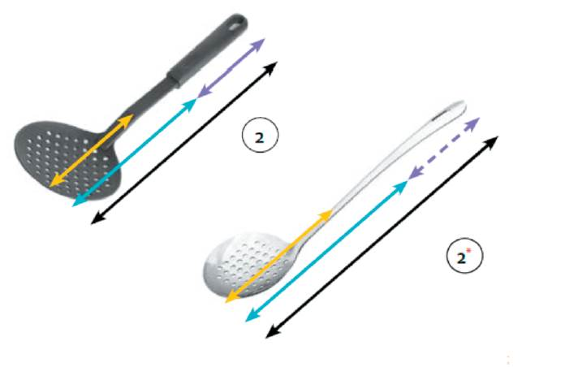

Une fois le parallélépipède construit, calculer le volume enveloppe comme suit :
Volume enveloppe = X × Y × Z (cm³)

Dérogation au processus mentionné ci-dessus
Les articles qui ne peuvent pas être remplis peuvent avoir une forme ou être utilisés de telle manière qu'il est inapproprié d'appliquer ledit processus de calcul.
Des exemples sont présentés ici.

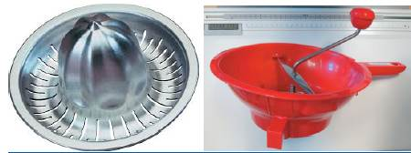

Dans de tels cas, un ajustement approprié du calcul est nécessaire. Cela devrait être mentionné dans le rapport, ainsi qu’une justification de l’écart.

Détermination du poids de référence (RW)

Déterminez le poids de référence par rapport au volume de l’enveloppe selon la formule suivante:
RW (kg) = volume de l’enveloppe (cm³)/1000
Exemples:
- Presse-purée : 10,5 cm x 7 cm x 9,5 cm × cm = 698 cm³ — > masse de référence = 0,698 kg
- Ecumoire : 5 cm x 12 cm x 16 cm x cm = 960 — > masse de référence = 0,96 kg
- Crème glacée de petite taille: 5 cm x 5 cm x 12 cm x cm = 300 — > masse de référence = 0,3 kg

Détermination de la libération d’un élément spécifique

Immerger l’article dans un volume donné du simulant à la température correcte et à la durée recommandée. Ce volume n’est pas nécessairement le même que le volume enveloppe.
Il peut être plus grand (en fonction des tailles de récipients en verre disponibles) ou plus petit (afin d’obtenir une concentration maximale et par conséquent réduire la limite pratique de détection) pour des raisons liées aux pratiques de laboratoire. Le simulant doit couvrir la surface de l’article jusqu’au Z calculé.
Une fois l’élément libéré et sa concentration dans le simulant mesurée, la libération de l'élément spécifique est calculée.
M (mg) = volume (L) * C (mg/l)
M (mg) = Masse libérée
Volume (L): volume du simulant utilisé
C (mg/l): Concentration de l’élément à examiner dans le simulant

Détermination de la libération spécifique

LS = M/RW (libération/poids de référence)

Matériaux et/ou articles plats pouvant être découpés

La concentration mesurée (C _{analytique}, mg/l) est convertie en mesure de libération spécifique (LS, mg/kg) en 2 étapes.

LS _{s} (mg/m²⁾ =C _{analytique} (mg/l) * V (l)/A (dm ²)
LS (mg/kg) = LS _{S} (mg/mm ²) * 6

LS_{s} : libération spécifique exprimée en mg/dm²
6 : facteur de conversion
C _{analytique} (mg/l): concentration de contenu après le test de libération, moins la concentration du test à blanc
V (L): Volume du simulant utilisé lors des essais de libération
A (dm ²): La surface du matériau en contact avec le simulant lors des essais de libération

Évaluation des risques liés aux applications industrielles

Pour les composants utilisés pour l'assemblage d'un procédé de production et pour un processus de production complet dans un même établissement de l'industrie alimentaire, au lieu d'une déclaration de conformité, une approche axée sur le risque peut être choisie.

Normes & références

- Résolution CM/Res (2013) 9 du Conseil de l’Europe sur les métaux et objets utilisés dans les matériaux et objets destinés à entrer en contact avec des denrées alimentaires
- Métaux et alliages utilisés dans les matériaux et objets destinés à entrer en contact avec des denrées alimentaires. Guide pratique à l’intention des poignées et des régulateurs, publication du Conseil de l’Europe, 1re édition, 2013
- Règlement (UE) no 10/2011 de la Commission du 14 janvier 2011 concernant les matériaux et objets en matière plastique destinés à entrer en contact avec des denrées alimentaires
- Règlement (CE) no 1935/2004 du Parlement européen et du Conseil du 27 octobre 2004 concernant les matériaux et objets destinés à entrer en contact avec des denrées alimentaires et abrogeant la directive 80/590/CEE et 89/109/CEE
- JRC guidelines: Testing conditions for kitchenware articles in contact with foodstuffs: Plastics and Metals: Jakubowska, N., Beldi, G., Robouch, P. and Hoekstra, E., , JRC121622 Testing conditions for kitchenware articles in contact with foodstuffs: Plastics and Metals (europa.eu)
- Arrêté royal du 1er mai 2006 relatif à la déclaration de conformité et aux critères de performance de la méthode d’analyse des objets protégés
- Arrêté royal du 25 septembre 2016 concernant les vernis et les rappels destinés à une entreprise en contact avec les denrées alimentaires
- Règlement (UE) 2017/625 du Parlement européen et du Conseil du 15 mars 2017 concernant les contrôles officiels et les règles relatives à la santé et au bien-être des animaux, à la santé des végétaux et aux produits phytopharmaceutiques

